黄埔气象信息快报

[2016]第22期
黄埔区气象局 发布时间：2016年9月13日14时

超强台风15日将登陆粤东闽南沿海
中秋假期将对我区造成一定风雨影响

一、天气预报
超强台风“莫兰蒂”今天13时中心位于北纬20.1度、东经124.5度，即距离汕头市东南方向约870公里的西北太平洋，距离广州约1200公里，中心附近最大风力68米/秒（17级以上）。预计未来其将以20到25公里的时速向西偏北方向移动，于13日夜间到14日早晨擦过台湾南部后，快速趋向粤东闽南沿海，并于 15日凌晨到中午在汕尾到福建漳浦沿海地区登陆。受其影响，15至16日（中秋假期）我区天气不稳定，有中到强雷雨，风力逐渐加大到4-5级，阵风6级，请注意防御。具体预报如下：
14日：多云，26-35℃
15日：多云转中到强雷雨，25-32℃；
16日白天：多云间阴天，有中到强雷雨，25-31℃；
16日夜间起，随着台风逐渐远离，我区天气趋于好转。

二、关注和建议
1.“莫兰蒂”影响我区时间正值中秋假期，请有关部门及早做好台风、暴雨、强对流等灾害性天气及其可能引发的次生灾害的防御工作。
2.港口作业人员需注意及时回港避风，确保安全。
3.假期出行尽量避开到粤东、福建等地活动，并注意水陆交通安全。
4.“莫兰蒂”后期的路径和强度仍有较大不确定性，我台将密切监视其发展情况，请及时关注最新台风动态。
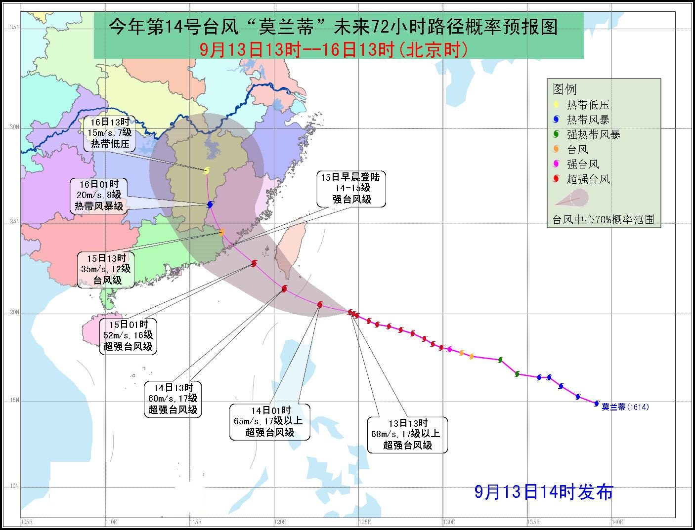
台风路径预报图
联系人：杜春玲 联系电话：82111722
报送：开发区党工委、管委会，黄埔区区委办区政府办，开发区、黄埔区各相关单位，区各街道、镇，广州市气象局

